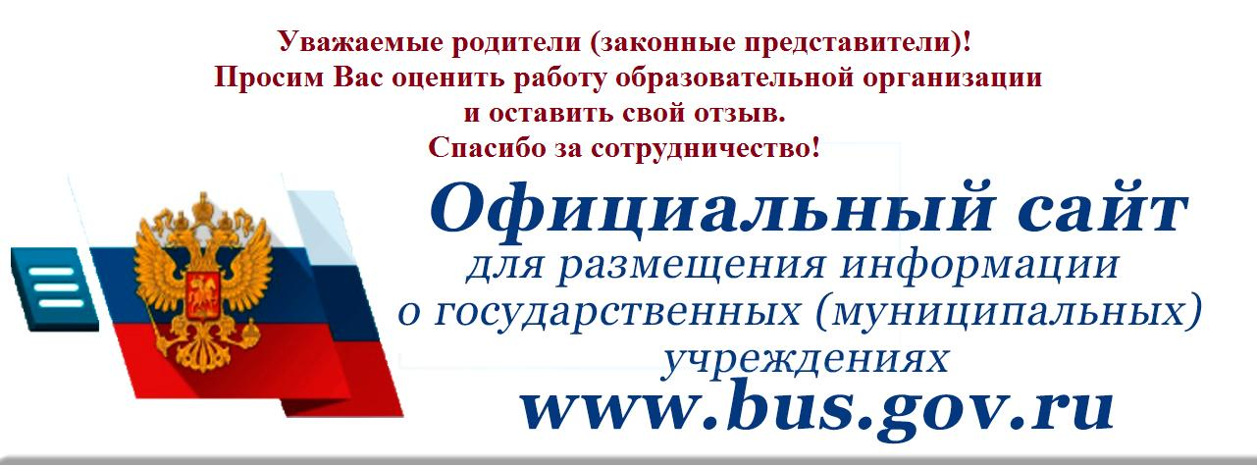

Памятка для родителей "ИНСТРУКЦИЯ по работе с сайтом bus.gov.ru"

Уважаемые родители!

Сведения о качестве деятельности на bus.gov.ru организаций, осуществляющих образовательную деятельность, размещаются на официальном сайте http://bus.gov.ru (далее – сайт bus.gov.ru).
На сайте bus.gov.ru также реализована возможность оставить отзыв гражданами о качестве услуг, предоставляемых образовательной организацией (с приглашением заинтересованных лиц воспользоваться предоставленным ресурсом и принять участие в оценке деятельности образовательных организаций).

Инструкция
I. Для того, чтобы оценить учреждение необходимо:
- 1. Зайти на сайт www.bus.gov.ru
- 2. Выбрать регион
- 3. В строке «поиск» набрать наименование организации
- 4. Выбрать вкладку «Оценить»
- 4. В появившемся окне поставить оценку (по шкале от 1 до 5)
- 6. После выставления оценок по выбранным критериям необходимо ввести символы с картинки и выбрать кнопку «Оценить»
II. Чтобы оставить отзыв о качестве услуг, предоставляемых образовательными организациями:
- 1. Зайти на сайт www.bus.gov.ru
- 2. Выбрать регион
- 3. В строке поиска набрать наименование организации
- 4. Выбрать вкладку «Оставить отзыв»
- 5. В случае появления окна «Политика безопасности», отметить пункт галочкой и выбрать «Оставить отзыв»
- 6. Заполнить форму

